INFORMACJA PRASOWA
Gdańsk, 10 czerwca 2026 r.

BRCF najwyższy od kilku kwartałów

Barometr Rynku Consumer Finance (BRCF) wzrósł w II kwartale 2026 r. do 104,6 pkt., osiągając najwyższy poziom od kilku kwartałów. Polacy lepiej oceniają zdolność do obsługi zobowiązań, ale ostrożniej patrzą na perspektywy rozwoju gospodarki i sytuację na rynku pracy.
Związek Przedsiębiorstw Finansowych w Polsce (ZPF) opublikował najnowszą edycję cyklicznego badania „Sytuacja na rynku consumer finance”, opracowywanego wspólnie z Instytutem Rozwoju Gospodarczego Szkoły Głównej Handlowej (IRG SGH).
Nastroje konsumenckie w II kwartale 2026 r.
Barometr Rynku Consumer Finance (BRCF) w II kwartale 2026 r. wzrósł do 104,6 pkt. wobec 103,4 pkt. w poprzednim kwartale oraz 100,1 pkt. rok wcześniej.
W II kwartale 2026 r. 64,7 proc. gospodarstw domowych deklarowało posiadanie bieżącej nadwyżki finansowej. To nieznacznie więcej niż kwartał wcześniej (64,3 proc.) oraz wyraźnie więcej niż przed rokiem (61,0 proc.). Jednocześnie pogorszyły się prognozy własnej sytuacji finansowej: saldo spadło z -5,4 pkt. do -6,9 pkt. (spadek o 1,5 pkt. kw/kw) i było niższe niż rok wcześniej (-4,3 pkt.).
Poprawiły się prognozy dotyczące obsługi zobowiązań. Odsetek gospodarstw domowych przewidujących, że w ciągu najbliższych 12 miesięcy będą bez problemu regulować swoje zobowiązania, wzrósł do 62,6 proc. wobec 59,2 proc. w I kwartale 2026 r.
– Wzrost BRCF wynika przede wszystkim z lepszych ocen dotyczących możliwości regulowania zobowiązań oraz utrzymującego się wysokiego udziału gospodarstw domowych posiadających nadwyżki finansowe. Jednocześnie słabsze są prognozy własnej sytuacji finansowej oraz deklaracje dotyczące większych wydatków, takich jak remonty – wyjaśnia Agnieszka Kozioł, Dyrektor Departamentu Raportów i Analiz ZPF.

Wyniki BRCF w ujęciu kwartalnym prezentujemy na poniższej grafice.
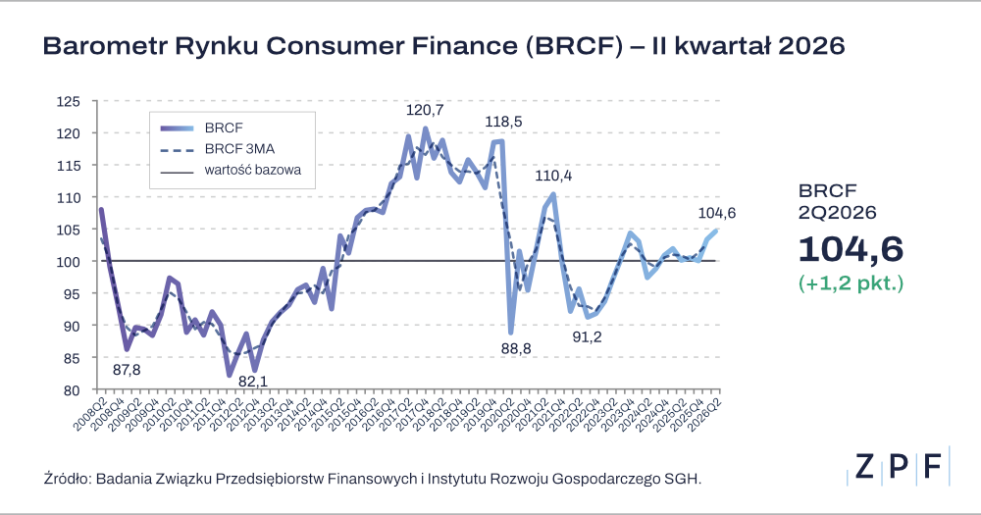
Jak Polacy oceniają przyszłość gospodarki i rynek pracy?
Respondenci ostrożniej niż przed trzema miesiącami patrzą na perspektywy gospodarcze kraju. Saldo prognoz dotyczących ogólnej sytuacji ekonomicznej Polski spadło do -17,3 pkt. wobec -11,7 pkt. w I kwartale 2026 r. oraz -16,8 pkt. rok wcześniej.
Pogorszyły się również oczekiwania dotyczące bezrobocia. Saldo prognoz odnoszących się do sytuacji na rynku pracy wyniosło -35,1 pkt. wobec -29,2 pkt. kwartał wcześniej oraz -27,8 pkt. rok wcześniej.
– Pogorszenie ocen dotyczących sytuacji gospodarczej i rynku pracy pokazuje, że konsumenci pozostają ostrożni w ocenie otoczenia makroekonomicznego. To ważny sygnał dla rynku consumer finance, ponieważ decyzje dotyczące większych wydatków czy zaciągania zobowiązań zależą nie tylko od bieżącej sytuacji budżetów domowych, ale również od poczucia stabilności gospodarczej i przewidywalności rynku pracy – mówi Rafał Tomkowicz, Dyrektor ds. Rozwoju ZPF.
Trendy na rynku consumer finance
Wyniki badania za II kwartał 2026 r. pokazują, że gospodarstwa domowe relatywnie dobrze oceniają swoją bieżącą sytuację finansową oraz zdolność do regulowania zobowiązań. Jednocześnie ostrożniej niż przed kwartałem patrzą na perspektywy gospodarcze kraju i sytuację na rynku pracy.
Eksperci ZPF wskazują, że to właśnie rozbieżność pomiędzy oceną własnych finansów a postrzeganiem otoczenia makroekonomicznego jest dziś jednym z najbardziej charakterystycznych elementów obrazu rynku consumer finance w Polsce.
Barometr Rynku Consumer Finance – o projekcie
Barometr Rynku Consumer Finance (BRCF) to wskaźnik pokazujący aktualne nastroje konsumentów i pozwalający przewidywać m.in. ich skłonność do zaciągania zobowiązań. Podczas badania branych jest pod uwagę szereg czynników, jak np. ogólna sytuacja gospodarcza Polski, ocena sytuacji finansowej Polaków, prognozy wydatków na remont mieszkania, zakup samochodu. „Sytuacja na rynku consumer finance” to badanie realizowane od 2006 r. w odstępach kwartalnych przez ZPF oraz IRG SGH.
Więcej o badaniu i aktualne wyniki na stronie https://zpf.pl/sytuacja-na-rynku-consumer-finance/

***

Związek Przedsiębiorstw Finansowych w Polsce (wcześniej Konferencja Przedsiębiorstw Finansowych w Polsce) powstał 27 października 1999 roku i obecnie skupia ponad 110 przedsiębiorstw z wielu sektorów polskiego rynku finansowego, w tym bankowości, zarządzania wierzytelnościami, pośredników finansowych, instytucji pożyczkowych, zarządzających informacją gospodarczą, odwróconej hipoteki w modelu sprzedażowym, fintech. Jest największą multisektorową organizacją podmiotów rynku finansowego w Polsce.

Od ponad 25 lat ZPF działa na rzecz rozwoju rynku finansowego w Polsce i podnoszenia standardów etycznych w branży, występuje aktywnie jako partner społeczny w procesach legislacyjnych, a także reprezentuje polskie instytucje finansowe w UE. ZPF to członek dwóch organizacji samorządowych na szczeblu europejskim: EUROFINAS (European Federation of Finance House Associations), zrzeszającej instytucje związane z rynkiem kredytu konsumenckiego w Europie oraz FENCA (Federation of European National Collection Associations), która reprezentuje interesy sektora zarządzania wierzytelnościami w Europie.

ZPF ma w swoim dorobku badawczym kilkaset raportów branżowych. Jest też organizatorem kongresów, webinarów i innych inicjatyw dla branży finansowej.


http://www.linkedin.com/company/zpf



